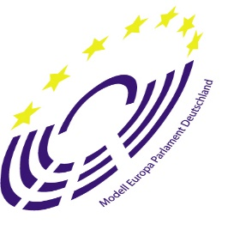



**22. Modell Europa Parlament Deutschland**

**My Europia 5.-12. September 2021**

(Stand 2.9.)

**Sonntag 5. September 2021**

14 Uhr: Eröffnung

**Rede Vereins-Vorsitzender Wolfram Kienel;**

**Rede Moritz Lübbe - MEP Präsident**.

Erläuterungen zum Online-Format Christopher Lucht – EU-Jugendpolitik - Youthpass

Erläuterungen durch das Präsidium

Videos der 16 Delegationen zu ihrem MEP-Land, ihrem Bundesland

15:30 Uhr Kennenlern-Runden in den Ausschüssen sowie Annäherung an das Thema

17:45 Uhr Themen-Präsentationen der Ausschüsse (Gedichte)

18 Uhr Ende (Weitere informeller Austausch über wonder.me)

**Montag 6. September 16 – 19:30 Uhr: Expertengespräch und Ausschusssitzung**

**Nur Ausschuss 1 FEMM!!!! (17 Uhr Frau Sabine Overkämping - Leiterin der EU-Bundesländervertretungen in Brüssel):**

**Dienstag 7. September 2021**

16- 19:30 Uhr Ausschusssitzungen (45 Minuten Expertengespräche in den anderen 7 Ausschüssen)

Markus Krajc: Landesjugendring Schleswig-Holstein – Jugendräume

Fiete Starck: Arbeitgeberverband – Mindestlohn

Frank Burgdörfer – Netzwerk Europäische Bewegung Deutschland - Demokratie/Rechtstaat

Anabel Ternes – Get your Wings – Klima und Mobilität

Carl Fechner – Fechner Medien – Klima und Mobilität

Bernhard Bartsch – Mercator Institut für China-Studien – EU-China

Nikolaus von Peter – EU-Kommission – Künstliche Intelligenz

Prof. Dr. Ulrich Brückner – Freie Uni Berlin

**Mittwoch 8. September 2021**

16-19:30 Uhr Ausschusssitzungen

**Donnerstag 9.9.**

Zeit für die Europafahnen-Challenge

**Freitag 10. September 2021**

9:00 – 12/13 Uhr Ausschuss – Abschluss –

13-15 Uhr Mittagspause

12:00 – 15:00 Korrekturlesen und Versand an die Delegierten

15:00 – 15:30 Vorbereitung Fishbowl

15:30 – 17:00 Uhr „Fishbowl-Diskussion“ mit **Rainer Wieland MdEP** - Vizepräsident des Europäischen Parlaments (Leitung Moritz Lübbe und Kiara Link)

17:00 – 21:00 Uhr Lobbying – Einreichung von Änderungsanträgen: (ab ca. 23 Uhr Abstimmung über Änderungsanträge bis 8 Uhr am Samstag morgen)

**Samstag 11. September 2021**

9:00 Uhr Kurze Diskussion mit unserer voraussichtlich neuen Vereinsvorsitzenden **Delara Burkhardt MdEP**; Eröffnung Plenarsitzung Präsident Timo Klocker;

9:30 – 10:30 Uhr Ausschuss 1

10:45- 11:45 Uhr Ausschuss 2

12:00 – 13:00 Uhr Ausschuss 3

14:00 – 15:00 Uhr Ausschuss 4

15:15 – 16:15 Uhr Ausschuss 5

**Sonntag 12. September 2021**

9:15 – 10:15 Uhr Ausschuss 6

10:30 – 11:30 Uhr Ausschuss 7

11:45- 12:45 Uhr Ausschuss 8

12:50 Abschlussrede **Präsidentin Carlotta Scaluppe**

AV-Spaß-Resolution und Ende

Nachmittags – Online Evaluation und Nominierungs-Beratungen Lehrer / AV´s / Präsidenten

**Erläuterungen:**

Die Plenarsitzung wird auf Zoom stattfinden – daher müssen wir das MEP auch außerhalb der Schulzeit von zu Hause aus durchführen. Es ist so kalkuliert, dass nur der Freitag für die Delegierten freigestellt werden müsste. Die Ausschusssitzungen werden auf MS-Teams laufen.

Die Expertengespräche werden zu Beginn der eigentlichen Ausschusssitzung stattfinden.

In den Resolutionen dürfen keine unangemessenen „Spaß-Bezeichnungen“ von neu geschaffenen Gremien oder Programmen auftauchen. Sie werden sonst vor dem Druck vom Korrektur-Team gestrichen.

Die Agentur „Jugend in Aktion“, die das Erasmus-Jugend-Programm in Deutschland verwaltet, wird unser Projekt zum Teil beobachten, um einzuschätzen, ob das, was wir da so treiben, inhaltlich und formal mit unserem Antrag übereinstimmt. Wann genau sich die Agentur zuschaltet werden wir dann zeitnah bekannt geben.

**Bitte denkt an die Vorstellungsvideos der Delegationen, die am Sonntag zur Eröffnung gezeigt werden sollen!!!**

* Die Delegierten sollen beim MEP online möglichst ihre Länderfahne als Hintergrundbild verwenden.
* Die AV´s werden alle Delegierten bewerten, nicht nur die 6 Nominierten.
* Die Social Media Beauftragten sind die AV´s Paul Deisenrieder und Fatma Gürel.
* Sinnlose und unangemessene Abkürzungen für Gremien in den Resolutionen werden nicht geduldet und von uns gestrichen.
* Die offizielle MEP-Facebook-Seite: [(1) MEP Germany | Facebook](https://www.facebook.com/MEP-Germany-418760618211768)
* [www.mepgermany.de](http://www.mepgermany.de) MEP.de 2021

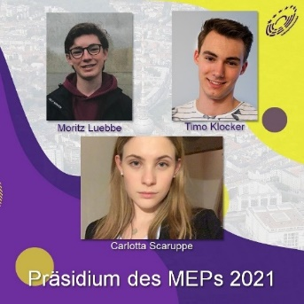

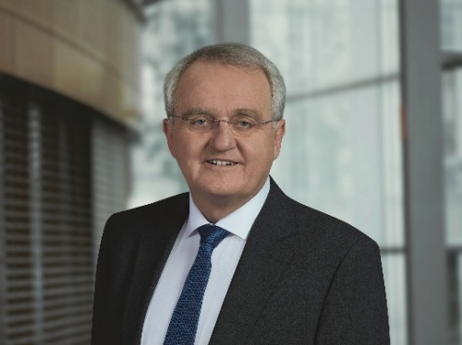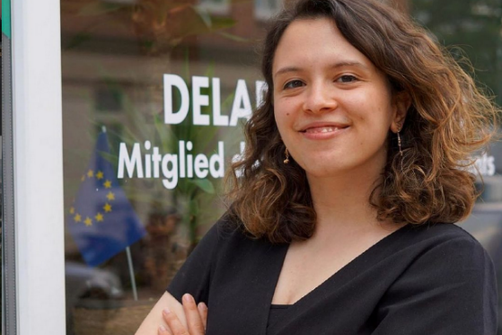

Reiner Wieland MdEP - Fishbowldiskussion Delara Burkhardt - Designierte Vereinsvorsitzende



